Programa de Regionalización Interuniversitaria Informe Final – Región Huetar Norte

Expresando costumbres, tradiciones y paisajes de los cantones de Guatuso, Los Chiles, Upala, San Carlos, Sarapiquí y Rio Cuarto, mediante la capacitación en producciones artesanales a personas y grupos organizados del sector artesanías y cultural, durante el período del 2022 al 2024.
Noviembre 2022

Contenido
- Datos generales del proyecto 4
  - Nombre del proyecto 4
  - Fecha de ejecución del proyecto 4
  - Año que comprende el informe 4
  - Ejes estratégicos Regionales a los que responde 4
  - Sitios geográficos en que se desarrolla 4
  - Población meta que atiende 5
  - Monto aprobado por la universidad y otras instituciones: 5
  - Académicas(os) participantes 6
  - Información de contrataciones externas 7
- Información Técnico - Científica 7
  - Objetivo amplio 7
  - Propósito 7
  - Resultados 8
  - Matriz de logros según los objetivos indicados en la formulación de la IIDR 8
  - Avances individuales de las personas académicas participantes 12
  - Reflexión sobre la metodología usada 14
- Productos obtenidos en el período 14
  - Productos que se esperaban según los resultados 14
  - Logros y productos no considerados en el diseño original 15
  - Limitaciones en el desarrollo del proyecto 15
  - Recomendaciones 16
- Información presupuestaria 16

- Anexos 17

Datos generales del proyecto

Nombre del proyecto
Expresando costumbres, tradiciones y paisajes de los cantones de Guatuso, Los Chiles, Upala, San Carlos, Sarapiquí y Rio Cuarto, mediante la capacitación en producciones artesanales a personas y grupos organizados del sector artesanías y cultural, durante el período del 2022 al 2024.

Fecha de ejecución del proyecto
El proyecto dio inicio a partir de febrero 2022

Año que comprende el informe
Enero a Noviembre 2022

Ejes estratégicos Regionales a los que responde

Ejes de acción | Líneas de Acción
Desarrollo Gestión | Fortalecimiento de condiciones en las Sedes Universitarias que  contribuyan en la prestación de servicios desde un enfoque de equidad e igualdad.
Desarrollo académico | Fortalecimiento de las Sedes Universitarias como gestores de cambio de  la región Huetar Norte.
Vinculación universidad, región y comunidad. | Promover el desarrollo social, cultural y recreativo de la región Huetar  Norte.
 | Impulso del emprendedurismo con responsabilidad social y ambiental.

Sitios geográficos en que se desarrolla

El proyecto se desarrollará en tres etapas, en el primer año se abarcarán los cantones de Upala y Guatuso, en los cuales, por consideraciones de dimensión y

disponibilidad de recursos se delimita en los siguientes distritos: Upala y Dos Ríos del cantón de Upala, San Rafael y Katira del cantón de Guatuso.

El segundo año de ejecución se trabajará en el cantón de Los Chiles, específicamente en las localidades de Caño Negro y el distrito central; y en Horquetas del cantón de Sarapiquí. En el tercer año de ejecución se desarrollará en Río Cuarto y Santa Rosa Pocosol del cantón de San Carlos.
Los distritos se seleccionaron en razón de su aporte a la riqueza cultural que se destaca en cada cantón, en términos de mayor influencia de agrupaciones de artesanos(as), grupos organizados de arte y cultura. Los cuales participan activamente en el desarrollo del sector turístico, generando oportunidades de empleo, emprendimientos y desarrollo de centros de expresión cultural.

Población meta que atiende

El proyecto está dirigido a personas con edades entre los 23 y 65 años que incursionan en la promoción de la cultura en sus localidades, mediante la expresión artística y artesanal.
Se destina como principal población meta a hombres y mujeres (jóvenes y de edad adulta) que forman parte de grupos organizados, personas individuales que poseen emprendimientos que participan en el desarrollo local mediante producciones artísticas y artesanales. Específicamente de los distritos de Upala y Dos Rios, del cantón de Upala, para el cantón de Guatuso se tomará en cuenta los distritos de Katira y San Rafael, para Los Chiles serán los distritos de Caño Negro y Los Chiles, para San Carlos el distrito de Pocosol, Horquetas en el cantón de Sarapiquí y distrito de Rio Cuarto, para el cantón del mismo nombre.

Monto aprobado por la universidad y otras instituciones:

Regionalización | Contra partida UNED | Otras instituciones | Total

Académicas(os) participantes

 | Nombre y Grado académico | Jornada(horas por semana) | dependencia
Coordinador(a) General | Ever Shion Salas | T.C. | UNED Upala
Académicos(as) y, funcionarios(as)cola boradores(as) | Guadalupe Redondo Huertas | T.C. | UNED San  Carlos
 | Mary Luz Quirós Fallas |  | UNED Upala
 | Mauricio Estrada Ugalde |  | UNED San  Carlos
 | Annia Quesada Muñoz |  | UNED  Sarapiquí
 | Yessenia López García |  | UNED Los  Chiles
 | Karen Alvarado Madrigal |  | Dirección de Extensión Encargada Programa Habilidades Sociales y  Creativas
 | Elsa Villalobos |  | Tutora Programa Habilidades Sociales y Creativas
 | Guiselle Blanco |  | Promoción Cultural DIREXTU
 | Luisa Paz |  | Promoción Cultural
 | Dennis Castillo |  | Tutor Promoción Cultural

 | Nombre y Grado académico | Jornada(horas por semana) | dependencia
 | Esteban Segura |  | Ministerio Cultura y Juventud
Participación de estudiantes asistentes

  - Información de contrataciones externas

Nombre Proveedor | Producto | Monto cancelado
Janvier Lugerre | Taller pintura | ₡315.000,00

Información Técnico - Científica

Objetivo amplio

Contribuir al fortalecimiento de capacidades que incidan en el desarrollo de los territorios de la Región Huetar Norte mediante investigación, extensión y docencia.

Propósito

Contribuir en el fortalecimiento de capacidades empresariales, de expresión artística y artesanal para el desarrollo de emprendimientos, en los distritos de Dos Ríos y Upala del cantón de Upala, en San Rafael y Katira del cantón de Guatuso, en Caño Negro y el distrito central de Los Chiles, en Horquetas de Sarapiquí, en Río Cuarto y Santa Rosa Pocosol de San Carlos.

Resultados
R1. Que el 80% de las personas participantes se capaciten en la elaboración de productos artesanales para el avivamiento de la identidad cultural de las localidades.

R2. El desarrollo de una feria de exposición local de los productos desarrollados en los talleres y cursos para la conservación cultural de costumbres, tradiciones y paisajes a través de la invención artística y artesanal en Guatuso, Upala, Los Chiles, Sarapiquí y San Carlos.

R3. Registro fotográfico y ficha técnica de los productos locales (semillas, raíces, hojas, tallos, entre otros) integrados en la elaboración artesanal.

R4. Potenciar las capacidades de mercadeo y comercialización de los emprendedores artísticos y artesanales, mediante cursos y talleres.

Matriz de logros según los objetivos indicados en la formulación de la IIDR

Texto narrativo del Marco lógico e  indicadores | Grado de avance de los indicadores | Modificaciones propuestas*
Objetivo amplio OA: Contribuir al fortalecimiento de capacidades que incidan en el desarrollo de los territorios de la Región Huetar Norte mediante investigación,
extensión y docencia.
Indicadores de OA:

Un 80% de la población capacitada fortalece su conocimiento en la expresión artística y artesanal. | Actualmente se están capacitando dos grupos, uno en Dos Ríos/Aguas Claras y otro en San José de Upala. En pintura, dibujo y el otro grupo en elaboración de jabones artesanales, utilizando materiales naturales.
Propósito P: Contribuir en el fortalecimiento de capacidades empresariales, de expresión artística y artesanal para el desarrollo de emprendimientos, en los distritos de Dos Ríos y Upala del cantón de Upala, en San Rafael y Katira del cantón de Guatuso, en Caño Negro y el distrito central de Los Chiles, en Horquetas de Sarapiquí, en Río Cuarto y Santa Rosa Pocosol de San  Carlos. | Actualmente capacitándose emprendedores de Dos Rios y Aguas Claras, así como un grupo de San Jose de Upala
Indicadores de
Propósito
Resultado R1:  Que el 80% de las personas participantes se capaciten en la elaboración de productos artesanales  para el avivamiento de | Ambos grupos concluyeron con éxito los talleres de capacitación. Solo en el grupo de pintura se retiró una persona, por motivos de fuerza mayor

la identidad cultural de
las localidades.
Indicadores de R1: | Población meta capacitada en la elaboración de productos artesanales para el avivamiento de la identidad cultural de las localidades. A través de pintura y dibujo, así como otro grupo en la elaboración de jabones con materiales naturales  como naranja, toronja, cacao, entre otros
Resultado 2:  El desarrollo de una feria de exposición local de los productos desarrollados en los talleres y cursos para la conservación cultural de costumbres, tradiciones y paisajes a través de la invención artística y artesanal en Guatuso, Upala, Los Chiles, Sarapiquí y San  Carlos. | Se realizó una feria en la Sede Upala, con la intención que participaran los emprendedores, sin embargo, a algunos se les dificultó la asistencia, principalmente porque consideraban que el transporte hacia y desde sus comunidades no era el mas óptimo
Indicadores R2:  Al menos 2 emprendimientos por distritos seleccionado, participan en feria local  de exposición | Solo uno de los grupos pudo participar en la feria, por medio de una persona designada
Resultado 3: Registro fotográfico y ficha técnica de los productos locales (semillas, raíces, hojas, tallos, entre otros) integrados en la  elaboración artesanal. | Se adjunta en anexos las evidencias
Indicadores R3:

Al menos un registro con los emprendimientos artesanales, culturales y sus características, presentes en los  distritos participantes | Actualmente se tiene un registro fotográfico del inicio y avance logrado por las personas participantes de los procesos de capacitación
Resultado 4: Potenciar las capacidades de mercadeo y comercialización de los emprendedores artísticos y artesanales, mediante  cursos y talleres. | Se capacitó en talleres de mercadeo y costos que contemplaba 4 talleres de mercadeo y 2 talleres de costo
Indicadores R4:
Actividades de los Resultados  Resultado 1 A1.R1. :  Recopilación de  información cultural de los cantones de Guatuso, Upala.  A2.R1:  Determinación de  grupos de  capacitación.  A3.R1:  Desarrollo de un plan de capacitación | Grupos de artesanos de los cantones, se está trabajando para desarrollar una guía del mismo.  2 grupos de capacitación actualmente en el cantón de Upala. Con Guatuso no fue posible lograr un grupo de, al menos 5 personas para capacitar.  Plan de capacitación en pintura, bisutería y dibujo, así como elaboración de jabones artesanales.
Resultado 2

A1.R2.:  Desarrollo de dos ferias de exposición artística, una en cada cantón por año | Se realizó una feria en la Sede Upala, con la intención que participaran los emprendedores, sin embargo, a algunos se les dificultó la asistencia, principalmente porque consideraban que el transporte hacia y desde sus comunidades no era el más óptimo
Resultado 3 A1.R3:  Implementación de talleres.  A2.R3.:  Desarrollo de ficha técnica. | Se desarrollaron talleres de pintura y jabones artesanales para 2 grupos en el cantón de Upala
Resultado 4  A1. R4. :  Desarrollo de un curso o taller sobre mercadeo y comercialización de sus emprendimientos | Se llevó a cabo talleres de mercadeo y costos, en los que participaron emprendedores que estaban recibiendo los talleres de pintura y dibujo, así como jabones artesanales, aprovechando el profesor que estaba brindando dichos talleres a emprendedores por parte del proyecto de turismo Fortalecimiento de Emprendimientos Turísticos Rurales para los cantones de Guatuso, Los Chiles, Upala, San  Carlos y Sarapiquí

  - Avances individuales de las personas académicas participantes
Coordinaciones con Dirección de Extension, y los Programas de Promoción Cultural y Programa Desarrollo Educativo El desarrollo de capacitación en dos áreas, como pintura y elaboración de jabones artesanales, para dos grupos.

Asimismo, coordinaciones para abarcar otras áreas de capacitación, como mejoramiento en técnica de elaboración de bisutería, con fines artísticos, para iniciar en setiembre, por medio del Programa Promoción Cultural.
También, coordinaciones para los talleres a brindar a la población meta el próximo año en los cantones de Los Chiles y San Carlos, en los distritos respectivos del proyecto.
Gestiones para capacitar por medio del Centro Cultural de España en Costa Rica.

Gestiones con las personas participantes y coordinaciones para inicio de las capacitaciones.
Coordinaciones para contar con el apoyo de Esteban Segura, del Ministerio Cultura y Juventud, como un aliado en el proceso, lo que ha permitido gestiones para bases de dato, así como posibles lugares para brindar capacitaciones en Los Chiles y Pocosol, por ejemplo.

Guadalupe Redondo Huertas:

Este proyecto responde a las necesidades manifestadas por personas y grupos de artesanos y artesanas en los distritos de los diferentes cantones valorados en el proyecto de regionalización “Fortalecimiento de emprendimientos turísticos rurales para los cantones de Guatuso, Los Chiles, San Carlos, Sarapiquí y Upala”.
Bajo esta circunstancia y debido a la situación generada por la pandemia del Covid- 19 que afectó de manera potente las actividades relacionadas con el turismo y, por ende, a la población que trabaja de forma artesanal sus manualidades, habilidades y destrezas, es que se buscan estrategias desde el Programa de Regionalización para solventar la afectación que sobrellevan nuestros artesanos y artesanas; paralelo a esta eventualidad, también se pretende resguardar el rescate de nuestras tradiciones y capacitar a estas personas para que puedan de la mano con la UNED adaptarse a las nuevas tendencias y promocionar un producto innovador de impacto a través de las herramientas de capacitación que se les ofrece.
Aunado al gran compromiso que adquirimos con esta población es que también queremos trabajar con ellos los Objetivos de Desarrollo Sostenible (ODS), donde se les brindará materiales amigables con el medio ambiente para el desarrollo de sus productos.

Reflexión sobre la metodología usada
El principal abordaje que se dará con el proyecto será el capacitar a los y las emprendedoras, grupos organizados en la capacitación y elaboración de productos autóctonos de las zonas que habitan, a modo que se logre un mejor encadenamiento del sector con el turismo, para incrementar las posibilidades de negocio y fortalecer mediante la expresión artística cada cantón, así como una forma de crear nuevas oportunidades de empleos en la Región.
De igual forma, la metodología de estos cursos será participativa, mediante talleres para propiciar, a través del conocimiento de algunos participantes, el desarrollo interactivo de los mismos, logrando un enriquecimiento mutuo entre los participantes y los facilitadores.
Por el tipo de población y actividad, lo ideal es capacitar de manera presencial, sin embargo, no todos los participantes logran finalizar las capacitaciones, por diversas situaciones, como la laboral.
De igual forma, por situaciones de transporte, debimos adecuar el taller de jabones artesanales a hibrido, dos lecciones, ya que fue imposible que le brindara transporte a la profesora, pero la respuesta de los participantes fue buena, ya que asistieron todos, y se brindó apoyo con la conexión de nuestra parte a los estudiantes.

Productos obtenidos en el período

Productos que se esperaban según los resultados
Programa de capacitación para los emprendedores

Registro fotográfico y ficha técnica de los productos locales (semillas, raíces, hojas, tallos, entre otros) integrados en la elaboración artesanal.
Potenciar las capacidades de mercadeo y comercialización de los emprendedores artísticos y artesanales, mediante cursos y talleres.
El desarrollo de una feria de exposición local de los productos desarrollados en los talleres y cursos para la conservación cultural de costumbres, tradiciones y paisajes a través de la invención artística y artesanal en Guatuso, Upala, Los Chiles, Sarapiquí y San Carlos.

Logros y productos no considerados en el diseño original
Al ser este proyecto considerado como necesario y urgente, las mismas personas de la comunidad nos ofrecieron a modo de préstamo desde salones y aulas hasta un espacio en sus casas, lo que representa un aspecto positivo para la óptima gestión de recursos con los que dispone el proyecto.
La compra de materiales resultó ser más barata en San Carlos que en la capital, lo que beneficia en gran medida el presupuesto con el que se cuenta, no solo por el costo de los materiales sino porque se traslada por mensajería interna.
Las acciones desarrolladas en este proyecto también son válidas y aportan contenido a los informes de Bandera Azul Ecológica de la UNED, pues se trabaja con una población afectada por la pandemia que aporta al desarrollo socioeconómico, ambiental y cultural de Costa Rica, por medio de la reutilización de materiales, el uso de productos que se encuentran en ambientes naturales como semillas, hojas, piedras o ramas y la fabricación de productos con elementos no contaminantes y de manera artesanal.
Reconocimiento por parte de ACNUR a la Asociación Mujeres Emprendedores del Canton de Upala (AMECUP), por la labor desarrollada en San Jose de Upala, lo que les hizo merecedores del premio a nivel de continente americano, Premio Nansen para los Refugiados Ganadora Regional Americas: Sra. Vicenta González.
Del cual fuimos invitados, mi persona, Ever Shion Salas

Limitaciones en el desarrollo del proyecto
Se solicitó ayuda al Ministerio de Cultura y Juventud para optar por lugares y contactos claves para llevar en forma de alianzas los cursos presenciales a las comunidades, sin embargo y pese al compromiso asumido, no obtuvimos respuesta.
Falta de compromiso por parte de las personas beneficiarias, como el caso de Guatuso, que se intentó crear el grupo a capacitar, incluso con el apoyo de una líder del territorio, pero no obtuvo respuesta.
La no participación en el proyecto por parte del Centro Cultural de España, aunque estaban anuentes a ser partícipes, una vez los contactamos para coordinar inicio, no logramos obtener ninguna respuesta.

Recomendaciones
Se requiere una mayor participación y apoyo interinstitucional por parte de instituciones como el Ministerio de Economía Industria y Comercio (MEIC), Ministerio de Cultura y Juventud (MCJ), el Instituto Nacional de Turismo (ICT) y el Instituto Nacional de Aprendizaje (INA), gobiernos locales y Cámaras de Turismo.
Contribuir con el apoyo a esta población y la promoción de sus productos en las actividades, ferias y espacios en que la Universidad se involucre, esto con el fin de fortalecer las capacidades, respaldar y ser un ente intercesor entre la comunidad y el sector artesanal, de esa manera se logra contribuir con las economías locales, regionales y nacionales.

Información presupuestaria

Partidas código y nombre | UNED |  | Contrapartida |  | TOTAL
 | Aprobad o | Ejecutado | Aprobad o | Ejecutad o | Aprobad o | Ejecutad o
1.07.01 | ₡500.000 | ₡410.522,0 7
1 05 02  Viáticos dentro  del país |  | ₡100.000
Total
% de ejecució n

Justificación en caso de sub ejecución:

Nombre y firma de cada integrante del equipo ejecutor:

Fecha:

Anexos

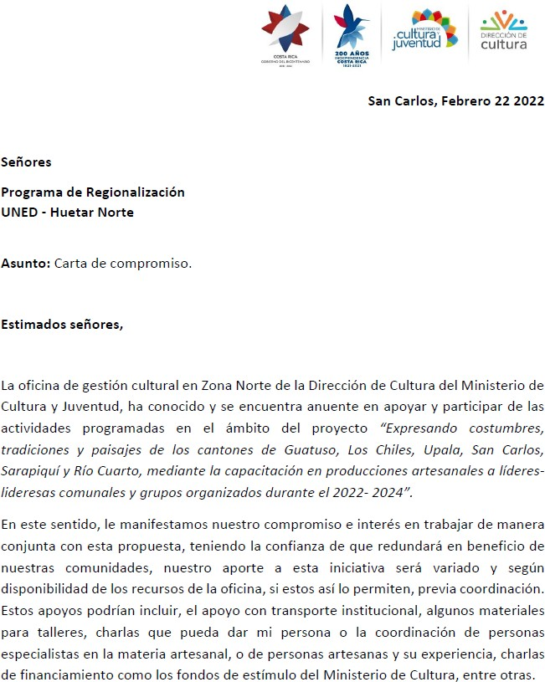

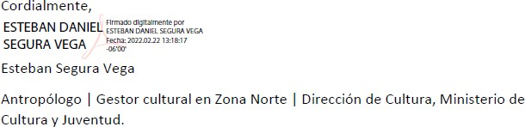

Foto propia. Ever Shion. Carta compromiso MCJ

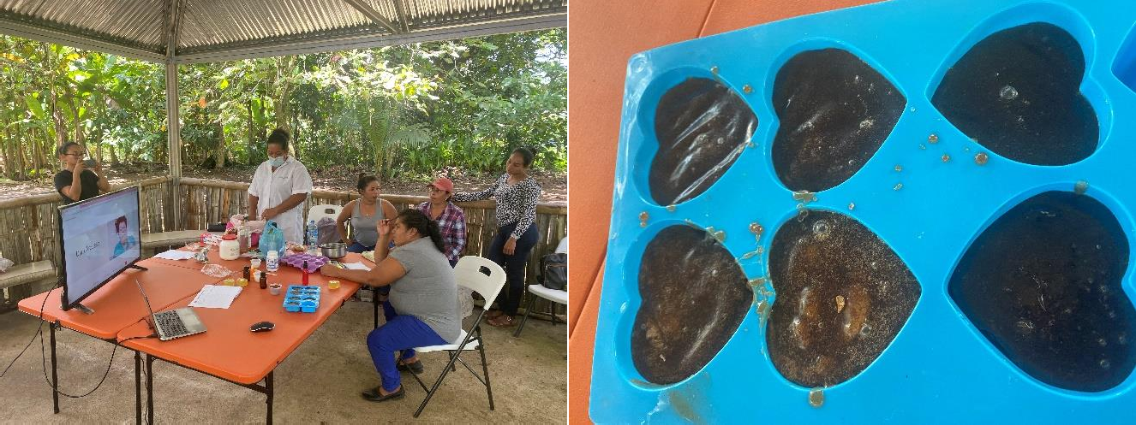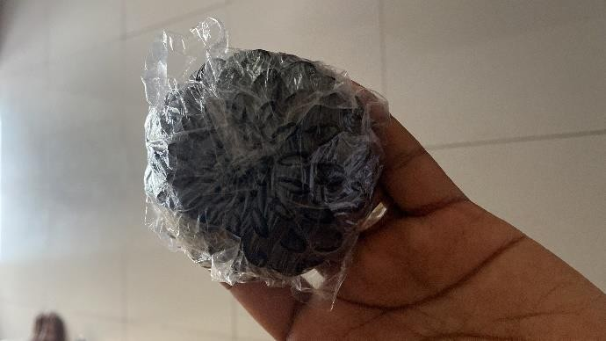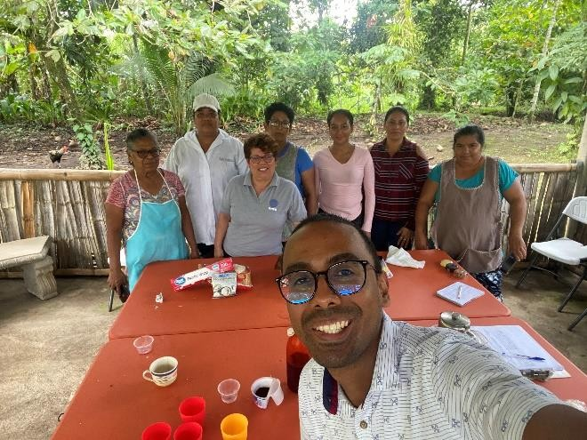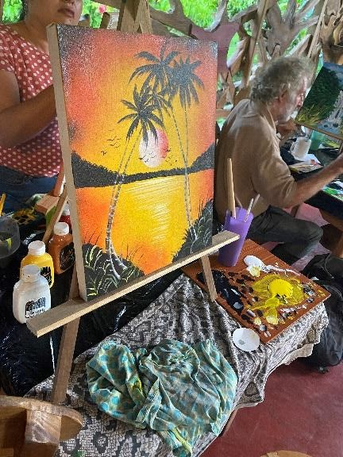

Fotos propias Ever Shion. Talleres jabones artesanales y pintura y dibujo

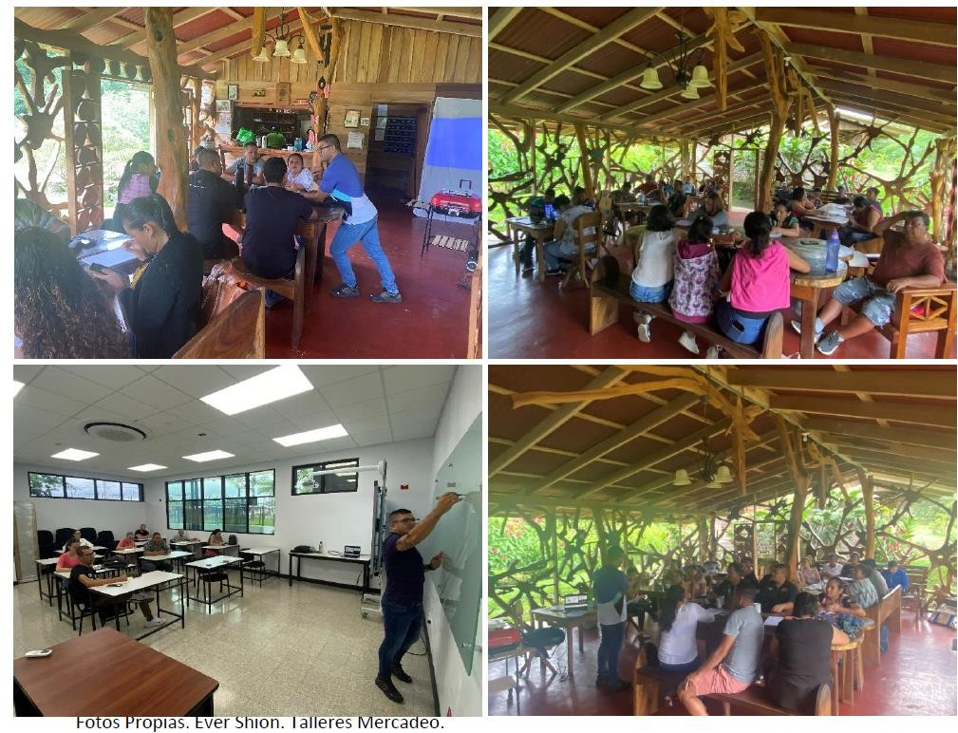

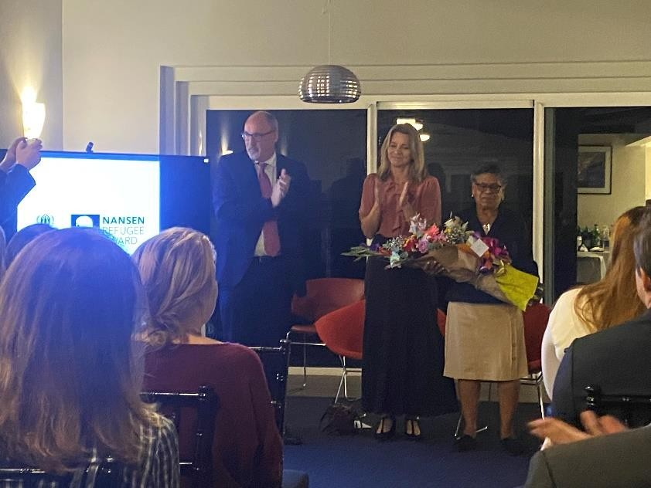

Foto Propia. Ever Shion. Premiación Sra. Vicenta Gonzalez, presidenta AMECUP, por parte de ACNUR

